ФЕДЕРАЛЬНОЕ ГОСУДАРСТВЕННОЕ БЮДЖЕТНОЕ ОБРАЗОВАТЕЛЬНОЕ УЧРЕЖДЕНИЕ ВЫСШЕГО ОБРАЗОВАНИЯ

«БАШКИРСКИЙ ГОСУДАРСТВЕННЫЙ МЕДИЦИНСКИЙ УНИВЕРСИТЕТ»

МИНИСТЕРСТВА ЗДРАВООХРАНЕНИЯ РОССИЙСКОЙ ФЕДЕРАЦИИ

Кафедра факультетской терапии

УТВЕРЖДАЮ

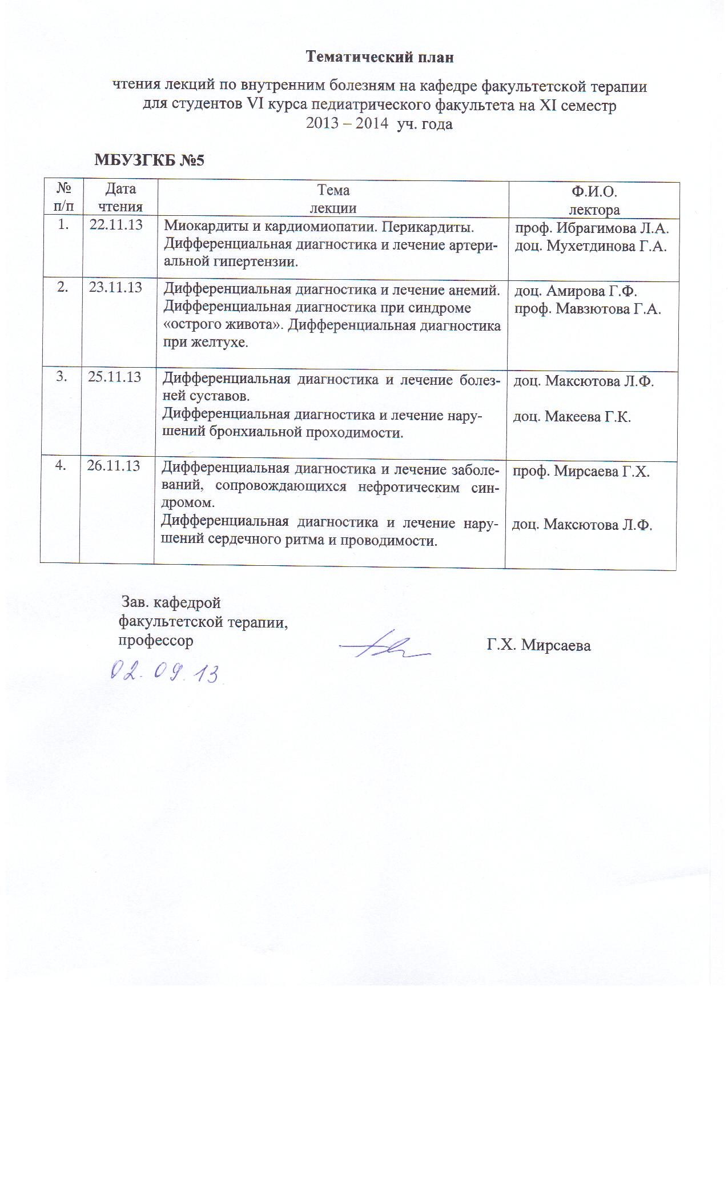 Зав. кафедрой

профессор _______Г.Х. Мирсаева

31 августа 2016г.

**МЕТОДИЧЕСКИЕ УКАЗАНИЯ ДЛЯ ОБУЧАЮЩИХСЯ**

по самостоятельной внеаудиторной работе

на тему «Лечебное питание при заболеваниях органов пищеварения»

Дисциплина «Факультетская терапия, профессиональные болезни»

Модуль «Факультетская терапия»

Специальность 31.05.02 Педиатрия

Курс 4

Семестр VII

Уфа

2016

Тема: «Лечебное питание при заболеваниях органов пищеварения»

на основании рабочей программы дисциплины «Факультетская терапия, профессиональные болезни», утвержденной 30 августа 2016г.

Рецензенты:

1. Зав. кафедрой госпитальной терапии №1, д.м.н., профессор Э.Г. Муталова

2. Зав. кафедрой поликлинической терапии с курсом ИДПО, д.м.н., профессор Л.В. Волевач

Автор: профессор Мирсаева Г.Х.

Утверждение на заседании № 2 кафедры факультетской терапии от 31 августа 2016г.

1. **Тема :** «Лечебное питание при заболеваниях органов пищеварения»

Важным компонентом успешного лечения больных с заболеваниями органов пищеварения является применение лечебного питания. В стадии ремиссии или отсутствии прогрессирования болезней медикаментозное лечение у ряда больных не показано, следовательно, все большее значение приобретает длительная, многомесячная и многолетняя диетотерапия, что имеет особое значение при заболеваниях органов пищеварения. Врач любой специальности должен владеть навыками назначения лечебного питания.

1. **Цель изучения темы**: овладение врачебными навыками назначения лечебного питания при заболеваниях органов пищеварения.
2. **Задачи**:

* ознакомление с теоретическим материалом учебной темы по основной и дополнительной литературе;
* определение показаний к лечебному питанию при заболеваниях органов пищеварения;
* ознакомление с лечебными столами по Певзнеру, предназначенными для лечения заболеваний органов пищеварения;
* овладение практическими умениями и навыками, способствующими формированию профессиональных компетенций ПК-5, ПК-6, ПК-8.

1. Для формирования профессиональных компетенций обучающийся **должен знать**:

* Принципы назначения лечебного питания в комплексном лечении заболеваний органов пищеварения.
* Краткую характеристику лечебных диет, применяющихся при заболевании органов пищеварения: средний химический состав, особенности приготовления пищи, разрешенные продукты (стол №1,1а,1б, 5, 5а).
* Схемы назначения лечебного питания при заболеваниях органов пищеварения.

Для формирования профессиональных компетенций обучающийся **должен уметь**:

Назначать лечебное питание при следующих заболеваниях органов пищеварения:

* Хронический гастрит
* Язвенная болезнь желудка и 12-перстной кишки
* Хронический холецистит и дисфункции желчевыводящих путей
* Хронический гепатит
* Хронический панкреатит
* Циррозы печени
* Синдром раздраженного кишечника

Для формирования профессиональных компетенций обучающийся **должен владеть**:

Навыками назначения лечебного питания при различных заболеваниях органов пищеварения в стадии ремиссии и обострения (ПК-8).

**Задания для самостоятельной внеаудиторной работы обучающихся по указанной теме:**

1) Ознакомиться с теоретическим материалом по учебной теме с использованием основной и дополнительной учебной литературы.

2) Ответить на вопросы для самоконтроля

* Перечислить показания к лечебному питанию при заболеваниях органов пищеварения
* Дать характеристику основных лечебных столов, применяющихся при заболеваниях органов пищеварения

3) Проверить свои знания с использованием тестового контроля:

1) ДЛЯ ХРОНИЧЕСКИХ ЗАБОЛЕВАНИЙ ГЕПАТОБИЛИАРНОЙ СИСТЕМЫ ПОКАЗАН СТОЛ ПО ПЕВЗНЕРУ:

1. 1
2. 9
3. 7
4. 5
5. 10

Эталон ответа: 4

**Информационный блок**

**Краткая характеристика диет по М.И. Певзнеру**

**Диета №1**: Средний химический состав: белки – 100г, жиры – 100г., углеводы – 400-450г., калорийность – 2800-3000 ккал, поваренная соль – 10-12г. Все блюда дают в протертом виде, приготовленные на пару или отваренные в воде.

Разрешаются: хлеб белый вчерашний, белые сухари, различные супы на слизистом отваре с добавлением яично-молочной смеси, протертых круп, протертых вареных овощей, молочные супы с рисом, паровые блюда из нежирных сортов мяса, птицы и рыбы, свежий творог и паровые блюда из него, чай слабый с молоком, отвар шиповника.

Показания: язвенная болезнь в стадии затихающего обострения и в фазе ремиссии, хронический поверхностный гастрит.

**Диета №1а**: Средний химический состав: белки – 100 г, жиры – 90-100г, углеводы – 200г, калорийность – 1960-2050 ккал, поваренная соль – 8г. Все блюда дают в протертом виде, приготовленные на пару или отваренные в воде.

Разрешаются: слизистые супы из круп с добавлением яично-молочной смеси, мясные и рыбные паровые суфле, пюре, 5% протертые молочные каши, яйца всмятку и в виде парового омлета, сахар, мед, сладкие фруктовые и ягодные соки, отвар шиповника, свежеприготовленный творог, молоко цельное.

Показания: обострение язвенной болезни желудка и 12-перстной кишки, обострения хронического гастрита, ассоциированного с эрозиями.

**Диета №1б**: Средний химический состав: белки – 100-110г, жиры – 110г, углеводы – 300г, калорийность – 2520-2560 ккал, поваренная соль – 8-10г. Все блюда дают в протертом виде, приготовленные на пару или отваренные в воде.

Разрешаются: белые сухари из хлеба высшего сорта, слизистые супы с добавлением яично-молочной смеси и протертых круп, мясные и рыбные паровые и сваренные в воде блюда в виде рубки, протертые молочные каши, кисели и желе из сладких сортов ягод и фруктов, молоко и сливки.

Показания: затихающее обострение язвенной болезни или хронического гастрита.

**Диета №4**: Средний химический состав: белки – 100г, жиры – 70г, углеводы – 250г, калорийность – 1975 ккал, поваренная соль – 8-10г. Все блюда дают в протертом виде, приготовленные на пару или отваренные в воде.

Разрешаются: сухари из высших сортов белого хлеба, супы на слабом обезжиренном мясном или рыбном бульоне с добавлением слизистых отваров, паровых или сваренных в воде мясных или рыбных кнелей, фрикаделей, яичных хлопьев, вареного и протертого мяса, паровые блюда из нежирных сортов мяса, протертые каши на воде или мясном бульоне, яйца всмятку до 2 штук, кисели из фруктов, творожное суфле, чай, отвар шиповника, черемухи.

Показания: синдром раздраженного кишечника, другие заболевания кишечника в периоде жидкого стула.

**Диета №5**: Средний химический состав: белки – 100г, жиры – 100г, углеводы – 400-450г, калорийность – 2800-3000 ккал, поваренная соль – 8-10г. Пищу дают преимущественно в неизмельченном виде, приготовленную на пару, отваренную в воде и запеченную в духовом шкафу.

Разрешаются: хлеб белый и черный вчерашний, сухари, несдобное печенье, сухой бисквит на белках, разнообразные блюда из нежирных сортов мяса и рыбы, различные овощные гарниры и блюда из сырых и вареных овощей (запрещается лук, чеснок, редис, редька, щавель, шпинат), каши рассыпчатые и вязкие, молоко цельное, сухое, творог свежий и блюда из него, нежирная ветчина, чай с молоком, фруктовые, ягодные и овощные соки.

Показания: болезни печени и желчевыводящих путей вне стадии обострения, хронический панкреатит.

**Диета №5а**: вариант диеты №5, построенный по принципу механического щажения желудка и кишечника. Все блюда дают в протертом виде вареные или парового приготовления, исключают черный хлеб, капусту.

Показания: обострение болезней печени и желчевыводящих путей.

**Рекомендуемая литература**

|  |  |  |  |  |  |
| --- | --- | --- | --- | --- | --- |
| № | Дисциплина в соответствии с учебным планом | Основная/дополнительная литература в рабочей программе, автор, название, место издания, издательство, год издания учебной и учебно-методической литературы. | Для печатных изданий количество экземпляров, для электронных – количество доступов | Число обучающихся, одновременно изучающих дисциплину в семестр | Приведенный коэффициент обеспеченности (КО) (на текущий семестр) |
| Б.1Б31 | **Факультетская терапия, профессиональные болезни (ФГОС ВО), 6-7 с** | **Основная литература** |  |  |  |
| 1 |  | Маколкин, В. И. Внутренние болезни [Электронный ресурс] / В. И. Маколкин, С. И. Овчаренко, В. А. Сулимов. - 6-е изд., испр. и доп. - Электрон. текстовые дан. - М. : ГЭОТАР-Медиа, 2015. -on-line. - Режим доступа: <http://www.studmedlib.ru/ru/book/ISBN9785970433355.html> | 1200 доступов | 100 | 1 |
| 2 |  | Маколкин, Владимир Иванович. Внутренние болезни : учебник / В. И. Маколкин, С. И. Овчаренко, В. А. Сулимов. - 6-е изд., перераб. и доп. - М. : Гэотар Медиа, 2013. - 764 с. | 60 |
| 3 |  | Внутренние болезни [Электронный ресурс]: в 2-х т. / ред.: В. С. Моисеев, А. И. Мартынов, Н. А. Мухин. - Электрон. текстовые дан. - М. : ГЭОТАР-Медиа, 2013. - Т.1.-on-line. - Режим доступа: <http://www.studmedlib.ru/ru/book/ISBN9785970425794.html> | 1200 доступов | 100 | 1 |
| 4 |  | Внутренние болезни: учебник с компакт-диском : в 2 т. / под ред. Н. А. Мухина, В. С. Моисеева, А. И. Мартынова. - М. : Гэотар Медиа, 2011. - Т. 1. - 649 с. | 210 |
| 5 |  | Внутренние болезни : учебник с компакт-диском : в 2 т. / под ред. Н. А. Мухина, В. С. Моисеева, А. И. Мартынова. - М. : Гэотар Медиа, 2010. - Т. 1. - 649 с. | 100 |
| 6 |  | Внутренние болезни [Электронный ресурс]: в 2-х т. / ред.: В. С. Моисеев, А. И. Мартынов, Н. А. Мухин. - Электрон. текстовые дан. - М. : ГЭОТАР-Медиа, 2013. - Т.2.-on-line. - Режим доступа: <http://www.studmedlib.ru/book/ISBN9785970425800.html> | 1200 доступов | 100 | 1 |
| 7 |  | Внутренние болезни: учебник с компакт-диском : в 2 т. / под ред. Н. А. Мухина, В. С. Моисеева, А. И. Мартынова. - М. : Гэотар Медиа, 2012. - Т. 2. - 581 с. + 1 эл. опт. диск (CD-ROM). | 224 |
| 8 |  | Внутренние болезни : учебник с компакт-диском : в 2 т. / под ред. Н. А. Мухина, В. С. Моисеева, А. И. Мартынова. - М. : Гэотар Медиа, 2010. - Т. 2. - 581 с. | 102 |

**Дополнительная литература**

|  |  |  |  |  |  |
| --- | --- | --- | --- | --- | --- |
| 1 |  | Внутренние болезни. Тесты и ситуационные задачи [Электронный ресурс] : учеб. пособие / В. И. Маколкин [и др.]. - Электрон. текстовые дан. - М. : Гэотар Медиа, 2012. -on-line. - Режим доступа: <http://www.studmedlib.ru/book/ISBN9785970423912.html> | 1200 доступов | 100 | 1 |
| 2 |  | Руководство по кардиологии [Электронный ресурс] : учебное пособие в 3 т. / под ред. Г.И. Сторожакова, А.А. Горбаченкова. - Электрон. текстовые дан. - М.: ГЭОТАР-Медиа, 2009. - Т. 3. -on-line. - Режим доступа: <http://www.studmedlib.ru/book/ISBN9785970409657.html> | 1200 доступов | 100 | 1 |
| 3 |  | Дворецкий, Л. И. Междисциплинарные клинические задачи [Электронный ресурс]: сборник / Л. И. Дворецкий. - Электрон. текстовые дан. - М.: "ГЭОТАР-Медиа", 2012. -on-line. - Режим доступа: <http://www.studmedlib.ru/book/06-COS-2330.html> | 1200 доступов | 100 | 1 |



**Подпись автора методической разработки**